|  |  |
| --- | --- |
| ICS |  |
| CCS | 点击此处添加CCS号 |

|  |
| --- |
| 44 |

广东省地方标准

DB 44/T XXXX—XXXX

无人机监测松材线虫病致死松树技术规程

Code of practice on monitoring dead pine trees killed by pine wilt disease by UAV

（本草案完成时间：2024年7月10日）

XXXX - XX - XX发布

XXXX - XX - XX实施

广东省市场监督管理局  发布

目次

前言 II

1 范围 1

2 规范性引用文件 1

3 术语和定义 1

4 航拍基本要求 2

5 航摄规划 3

6 作业准备 3

7 影像获取 4

8 数据处理 4

9 地面验证 5

10 档案管理 5

11 安全注意事项 5

附录A（资料性） 枯死松树汇总表 6

附录B（资料性） 枯死松树地理位置信息表 7

附录C（资料性） 航摄作业记录表 8

附录D（资料性） 监测区域航摄图 9

1. 前言

本文件按照GB/T 1.1—2020《标准化工作导则 第1部分：标准化文件的结构和起草规则》的规定起草。

请注意本文件的某些内容可能涉及专利。本文件的发布机构不承担识别专利的责任。

本文件由广东省林业局提出并组织实施。

本文件由广东省林业标准化技术委员会（GD/TC 146）归口。

本文件起草单位：茂名市林业科学研究所、阳江市林业科学研究所。

本文件主要起草人：王祥、李太钊、古天一、林思诚、宋春喜、柯沛强、刘付月清。

无人机监测松材线虫病致死松树技术规程

* 1. 范围

本文件规定了基于无人机（unmanned aerial vehicle，UAV）可见光的枯死松树监测技术的基本要求、航摄规划、作业准备、影像获取、数据处理、地面验证、档案管理、安全注意事项等技术要求。

本文件适用于无人机可见光监测枯死松树。

* 1. 规范性引用文件

下列文件中的内容通过文中的规范性引用而构成本文件必不可少的条款。其中，注日期的引用文件，仅该日期对应的版本适用于本文件；不注日期的引用文件，其最新版本（包括所有的修改单）适用于本文件。

GB/T 2260 中华人民共和国行政区划代码

GB/T 10114 县以下行政区划代码编制规则

CH/Z 3001 无人机航摄安全作业基本要求

CH/Z 3002 无人机航摄系统技术要求

* 1. 术语和定义

下列术语和定义适用于本文件。

无人机 Unmanned Aerial Vehicle（UAV）

由机体、飞行控制系统、无线电遥控系统、动力装置、起降设备构成的具有搭载传感器、可见光相机等监测设备能力的无人驾驶飞机。

可见光 Visible Light

一般指人眼可以感知的波长大约在380 nm～780 nm之间的电磁波。

松树 Pine Tree

松属（*pinus.* L）植物的统称。

枯死松树无人机监测 Dead Pine Tree Monitored by UAV

应用无人机搭载可见光相机，通过飞行作业和空中遥感，照片视频分析和现场定位调查，达到监视枯死松树并了解松材线虫病扩散蔓延程度的过程。

枯死松树定位 Location of dead pine tree

对存有疑似枯死松树植株的图像进行坐标提取，使图像具备位置坐标信息，并通过坐标位置对枯死松树植株进行现场验证和位置修正。

* 1. 航拍基本要求
     1. 平面基准

采用CGCS2000坐标系。

* + 1. 高程基准

采用1985国家高程基准。

* + 1. 地图投影

通用横轴墨卡托投影，3度带。

* + 1. 精度指标

绝对定位误差≦5 m，枯死松树提取精度≧90%，漏判率≦3%。

* + 1. 航摄设备性能指标

参照CH/Z 3002执行。数码相机主要性能指标要求如下：

a） 有效像素不小于3600万；

b） 像素2000万的影像能存储1000幅以上；

c） 快门速度不慢于1/1000 s；

d） 焦距定焦不小于35 mm；

e） 感光度不小于400。

* + 1. 无人机平台

根据监测区的范围以及监测区地形地势和起降条件等，选择合适的飞行平台，其飞控平台和地面控制系统应能够进行定位导航和定点曝光。

* + 1. 起降场地

选择地势平坦区域作为起降场地，区域内无树木、电线杆、高压线、信号塔等障碍物干扰。可选择相同条件的另外一处场地作为备降场。

* + 1. 成果形式
       1. 数字正射影像

包括如下几个方面：

a） 文件格式。数字图像采用*.jpg格式存储，采用24位sRGB色彩模式存储；数字录像以*.mp

4格式存放；

b） 文件命名。县级行政区域名称+地理坐标/GPS坐标+年月日；

c） 数据分幅。数字正射影像原则上不分幅，如航摄分区范围涉及两个及以上县级行政单元时，按县域分幅。行政区划代码按照GB/T 2260和GB/T 10114有关规定；

d） 比例尺。正射影像图比例尺不小于1:1000；

e） 坐标体系。坐标体系采用CGCS2000；

f） 图片质量。像素清晰，层次丰富，反差适中，色调柔和，所有枯死松树清晰可辨别。

* + - 1. 枯死松树定位图

枯死松树定位图是保存有确认及疑似的枯死松树定位数据的数字图像。技术人员根据图中的定位导航到现场开展地面验证。

* 1. 航摄规划
     1. 航摄范围

根据林业主管部门提供的疫情信息，在与林业主管部门商定之后，确定航摄范围。

* + 1. 航摄设计

主要包括如下结构方面：

a） 航摄像片应确保完全覆盖测区；

b） 相机朝向平行于主航线，拍照模式航点悬停拍照，航线生成模式为区内模式，相对飞行速度5.0 m/s～10.0 m/s，相对飞行高度100 m～300 m；

c） 航向重叠度为65%～80%；

d） 旁向重叠度为60%～70%；

e） 倾角不大于12°；

f） 旋角不大于15°；

g） 同一航线最高和最低航高之差不大于50 m；

h） 测区高差不大于1/3～1/4相对航高；

i） 在保证飞行安全的情况下，根据作业区地形地势，调整和确定实际航摄技术参数，满足最小要求。

* 1. 作业准备
     1. 飞行平台组装和调试

操作如下：

a） 组装：保证操作的规范性，组装的正确性、完备性；

b） 检测：无人机机体完好，各连接处可靠连接；系统遥控、遥测链路工作正常；电池电量充足，开机自检正常，网络连接正常，能加载飞行区域地图；作业设备工作状态正常；

c） 校准：结合飞行场地的实测数据，在操作系统调整设置飞行高度、飞行速度、飞行面积等参数，确保飞机状态能够更好地适应飞行环境；

d） 遥控器和无人机数据通信正常，飞行器能对遥控器发出的各种操作指令做出正确反应。

* + 1. 近场飞行测试

应在5 min～15 min内完成，主要进行飞行平台参数设置合理性、飞行高度、续航能力、起降方式合理性、数据传输稳定性，以及相机工作稳定性等测试。确认各项功能工作正常后无人机方可进入任务区域飞行作业。

* + 1. 记录设备检查

检查无人机携带的相机等获取数据的设备是否能正常运行。

* 1. 影像获取
     1. 起飞

选择风速小于3级、晴天且能见度和光照比较好的时间段进行。

* + 1. 飞行控制

无人机进入任务区域进行作业飞行，操作人员通过遥控器密切监视飞行高度、飞行速度、飞行姿态等工作参数，产生异常时及时发送控制指令进行干预。

* + 1. 降落

无人机完成作业飞行后人工或自动遥控其返回起降场上空，控制无人机在近场上空盘旋，逐步降低高度实施降落。

* + 1. 数据回收

无人机降落后，应及时从相机中取出相机的图像存储卡，对数据进行处理。操作人员对无人机平台进行逐项检查，规范收好无人机、遥控器，以备下次飞行用。

* + 1. 影像质量

主要内容为：

a） 影像应清晰，层次丰富，反差适中，色调柔和，应能辨认出与地面分辨率相适应的作业区细小地物，不能出现抖动、虚化现象；

b） 像片不能曝光过度，分辨率优于10 cm，满足作业区覆盖及枯死松树信息的识别和定位；

c） 像点位移不大于3个像素；

d） 拼接影像无明显模糊、重影和错位现象；

e） 影像上的云雾不应遮挡或虚化疫情发生小班重要信息。若数据质量不满足以上要求时，应进行补飞或重飞。获取后的航摄成果应及时进行质量检查，确保影像满足枯死松树信息提取需求。

* 1. 数据处理
     1. 数据提取

在Agisoft photoscan professional（64 bit）和Arc GIS Arc map 10.2专业软件和外业样本数据的支持下，用Agisoft photoscan professional（64 bit）将图像合成处理为tif.文件，再用Arc GIS Arc map 10.2打开tif.文件，提取枯死松树的坐标值，并按照GB/T 2260和GB/T 10114填写枯死松树汇总表、枯死松树地理位置信息表和航摄作业记录表。见附录A、B、C。

* + 1. 处理时间要求

及时处理分析当天的飞行数据，以便有问题时可及时进行复飞获取准确数据。

* 1. 地面验证

将提取到的枯死松树的坐标值导入手机奥维地图app，到实地寻找松树，开展地面验证。

* 1. 档案管理

监测的原始影像，处理加工后的tif.文件，以及枯死松树分布位置等资料，按要求进行归档保存。见附录D。

* 1. 安全注意事项

主要有：

a） 无人机航摄安全作业技术要求按照CH/Z 3001执行；

b） 飞行前，详细了解飞行区域地形、地貌、天气，认真分析，做好防范，注意限飞区域；

c） 做好应急处理。因天气突变，不适宜作业时，及时操控飞机返航，降落飞机；飞机在自动模式作业时，若失控，在飞机离开干扰区后，及时采用人工模式操控飞机；若飞机掉落，根据飞机自带的CGCS2000坐标，及时找回飞机。

2. （资料性）  
   枯死松树汇总表

| 乡镇/林场名 | 序号 | 村、工区名称 | 枯死松树数量（株） |
| --- | --- | --- | --- |
| 单位01 | 1 |  |  |
|  | 2 |  |  |
|  | 3 |  |  |
|  | ... |  |  |
|  | ... |  |  |
|  | ... |  |  |
|  | 小计 |  |  |
| 单位02 | 1 |  |  |
|  | 2 |  |  |
|  | 3 |  |  |
|  | ... |  |  |
|  | ... |  |  |
|  | ... |  |  |
|  | 小计 |  |  |
| 单位03 | 1 |  |  |
|  | 2 |  |  |
|  | 3 |  |  |
|  | ... |  |  |
|  | ... |  |  |
|  | ... |  |  |
|  | 小计 |  |  |
|  |  |  |  |
|  |  |  |  |
|  |  |  |  |
|  |  |  |  |
|  |  |  |  |
|  |  |  |  |
|  |  |  |  |
| 合计 |  |  |  |

1. （资料性）  
   枯死松树地理位置信息表

| 序号 | 枯死木编号 | 乡镇/林场 | 村/工区 | 林班 | 小班 | 坐标 |
| --- | --- | --- | --- | --- | --- | --- |
| 1 |  |  |  |  |  |  |
| 2 |  |  |  |  |  |  |
| 3 |  |  |  |  |  |  |
| 4 |  |  |  |  |  |  |
| 5 |  |  |  |  |  |  |
| 6 |  |  |  |  |  |  |
| 7 |  |  |  |  |  |  |
| 8 |  |  |  |  |  |  |
| 9 |  |  |  |  |  |  |
| 10 |  |  |  |  |  |  |
| ... |  |  |  |  |  |  |
|  |  |  |  |  |  |  |
|  |  |  |  |  |  |  |
|  |  |  |  |  |  |  |
|  |  |  |  |  |  |  |
|  |  |  |  |  |  |  |
|  |  |  |  |  |  |  |
|  |  |  |  |  |  |  |
|  |  |  |  |  |  |  |
|  |  |  |  |  |  |  |
|  |  |  |  |  |  |  |
|  |  |  |  |  |  |  |
|  |  |  |  |  |  |  |
|  |  |  |  |  |  |  |
|  |  |  |  |  |  |  |
|  |  |  |  |  |  |  |
|  |  |  |  |  |  |  |
|  |  |  |  |  |  |  |
|  |  |  |  |  |  |  |

1. （资料性）  
   航摄作业记录表

| 作业序号 | 航摄地名 | 架次编号 | 作业时间 | 覆盖区域 | 图片数量 |
| --- | --- | --- | --- | --- | --- |
| 1 |  | 01 | ××年××月××日 |  |  |
|  |  | 02 |  |  |  |
|  |  | ... |  |  |  |
| 2 |  | 01 | ××年××月××日 |  |  |
|  |  | 02 |  |  |  |
|  |  | ... |  |  |  |
| 3 |  | 01 | ××年××月××日 |  |  |
|  |  | 02 |  |  |  |
|  |  | ... |  |  |  |
|  |  |  |  |  |  |
|  |  |  |  |  |  |
|  |  |  |  |  |  |
|  |  |  |  |  |  |
|  |  |  |  |  |  |
|  |  |  |  |  |  |
|  |  |  |  |  |  |
|  |  |  |  |  |  |
|  |  |  |  |  |  |
|  |  |  |  |  |  |
|  |  |  |  |  |  |
|  |  |  |  |  |  |
|  |  |  |  |  |  |
|  |  |  |  |  |  |
|  |  |  |  |  |  |
|  |  |  |  |  |  |
|  |  |  |  |  |  |
|  |  |  |  |  |  |
|  |  |  |  |  |  |
|  |  |  |  |  |  |

1. （资料性）  
   监测区域航摄图

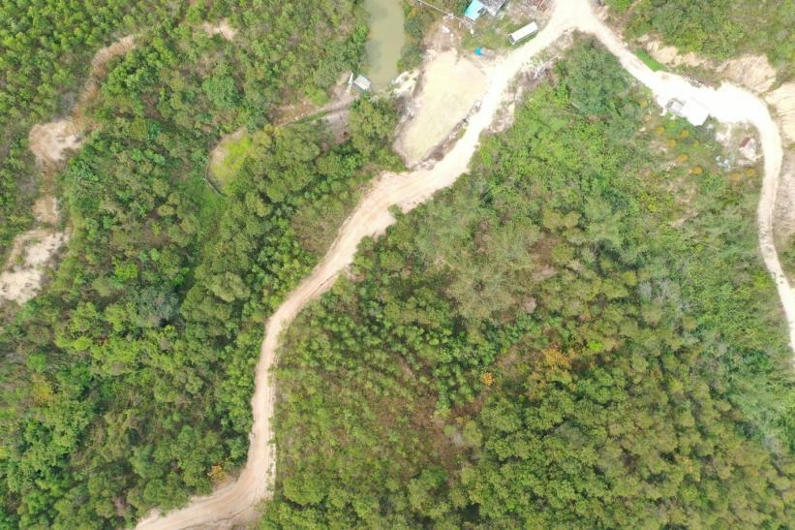

图1 监测区域现状图

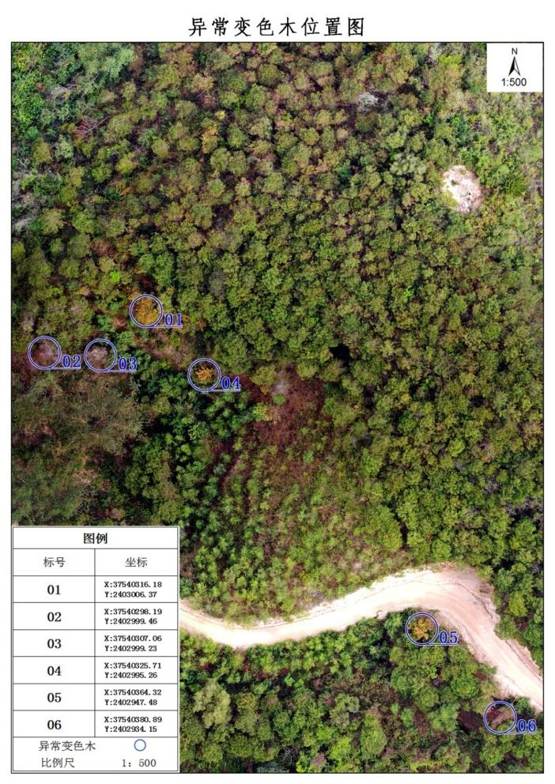

图2 枯死松树位置图

